

Пермская городская Дума

Р Е Ш Е Н И Е

№ 34

25.02.2014

**О внесении изменения в Правила землепользования**

**и застройки города Перми, утвержденные решением Пермской**

**городской Думы от 26.06.2007 № 143**

В соответствии со статьями 31, 32, 33 Градостроительного кодекса Российской Федерации, статьей 41 Устава города Перми

Пермская городская Дума **решила**:

1. Внести в статью 49.8 Правил землепользования и застройки города Перми, утвержденных решением Пермской городской Думы от 26.06.2007 № 143, изменение, установив для территории квартала 46а, ограниченного улицей Советской, Тополевым переулком, улицей Петропавловской, улицей Куйбышева, параметр по предельной высоте разрешенного строительства и реконструкции объектов капитального строительства не более 42 метров согласно приложению к настоящему решению.

2. Опубликовать решение в печатном средстве массовой информации «Официальный бюллетень органов местного самоуправления муниципального образования город Пермь».

3. Контроль за исполнением решения возложить на комитет Пермской городской Думы по пространственному развитию.

###### Глава города Перми-

председатель Пермской городской Думы И.В.Сапко

Верно

Консультант канцелярии  
отдела делопроизводства О.Н.Климовских

ПРИЛОЖЕНИЕ

к решению

Пермской городской Думы

от 25.02.2014 № 34

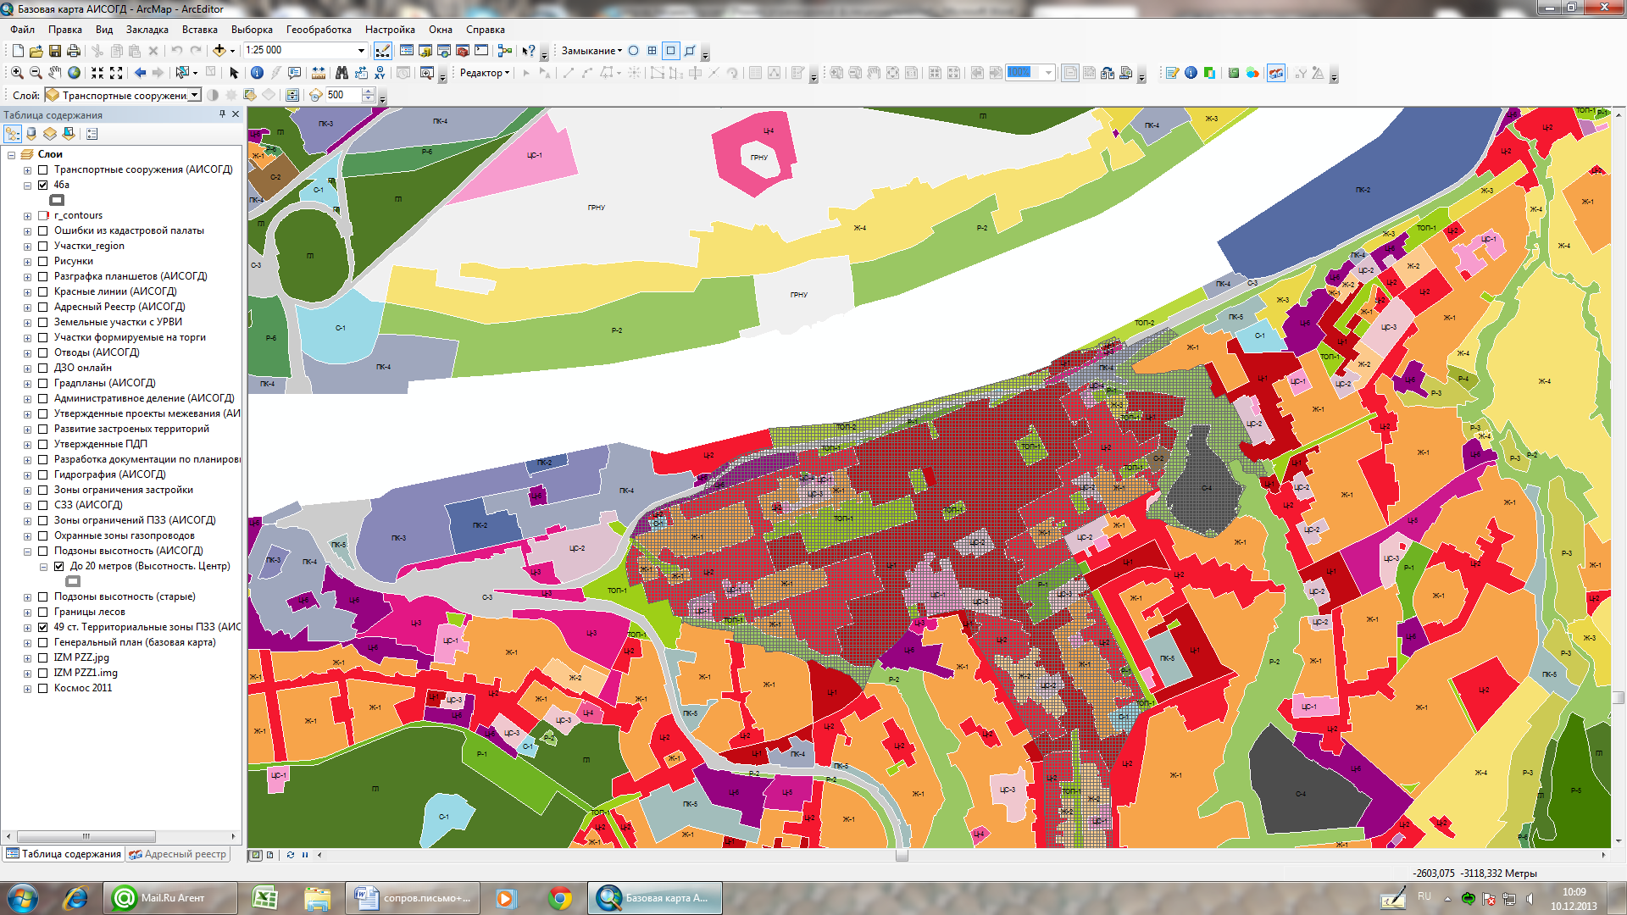

1:25000